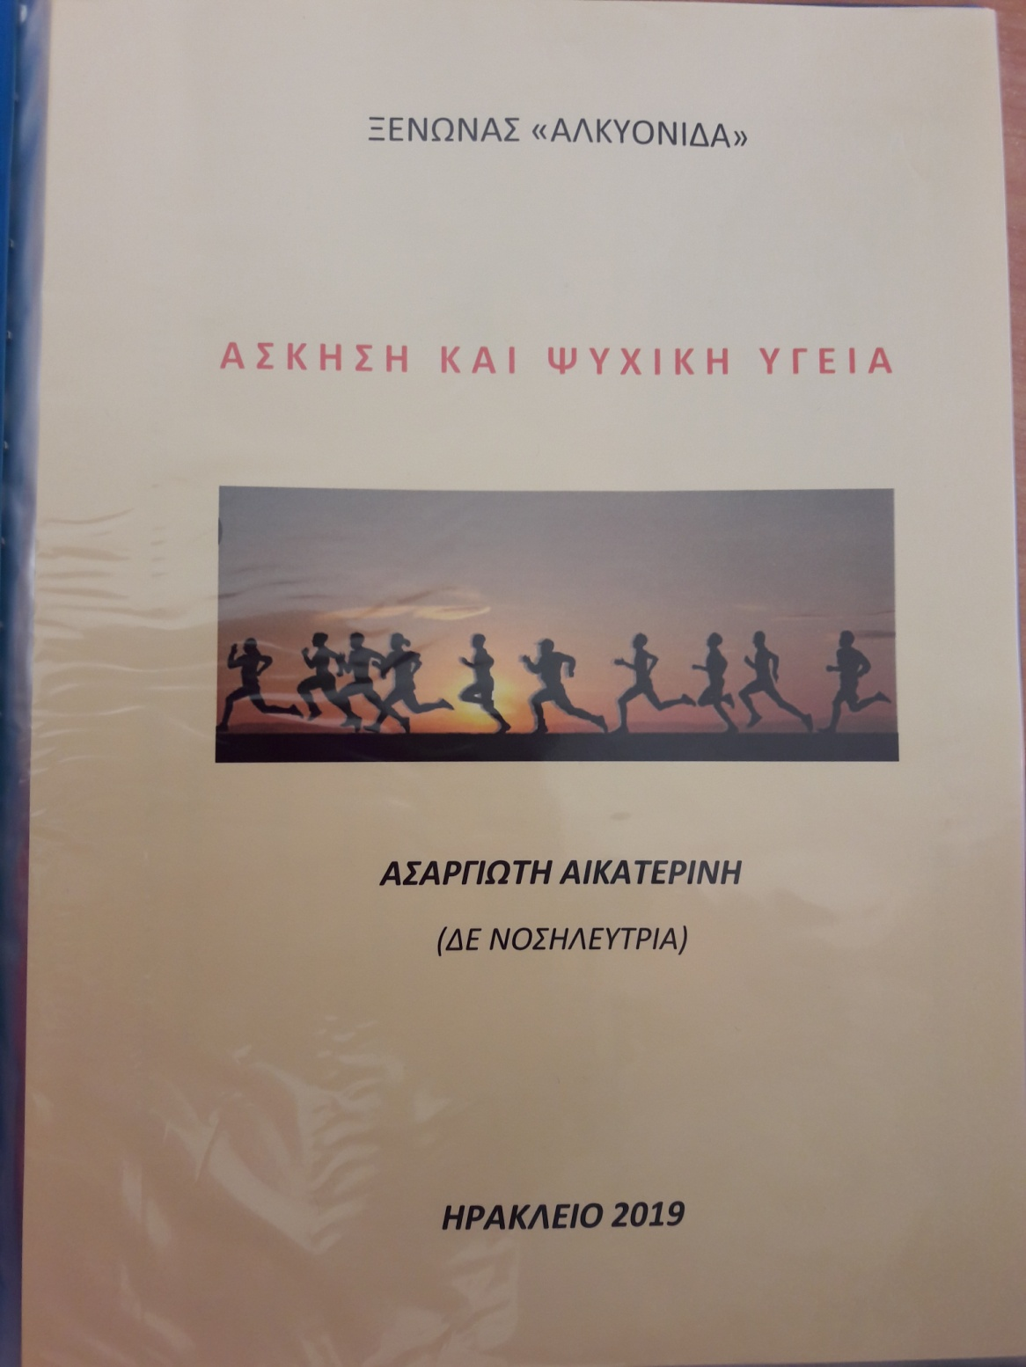
Η πρώτη μηνιαία παρουσίαση του 2019, πραγματοποιήθηκε από την κ. Ασαργιώτη, νοσηλεύτρια, η οποία μας ανάλυσε πως η σωματική άσκηση έχει θετικές επιδράσεις στην ψυχική υγεία του ατόμου.
Η ψυχραιμία, η ηρεμία, η επικράτηση των ευχάριστων συναισθημάτων, η αποδοτικότητα (σωματική και πνευματική), η ψυχική ευεξία, οι απόκτηση υγιεινών συνηθειών, η αποφυγή εξαρτήσεων και καταχρήσεων είναι μερικά από τα πολλά οφέλη της συστηματικής άσκησης στο άτομο.
Ανάφερε τις τεχνικές και τις μορφές χαλάρωσης και αυτοπεποίθησης , ανάλυσε τη σημασία της αναπνοής και ολοκλήρωσε την παρουσίασή της με ασκήσεις αναπνοής.
Ένοικοι και προσωπικό του Ξενώνα απόλαυσαν την ενδιαφέρουσα παρουσίαση, την ευχαριστούμε.

